Projeto de Lei Complementar nº 63/2017

“Da nova redação ao Art. 25° da Lei nº 529 de 04 de dezembro de 2001 e será utilizada no cálculo do valor venal dos imóveis urbanos da Lei n.º 1006 de 20 de setembro de 2010 ”

GISELE TONCHIS, Prefeita do Município de Lourdes, Estado de São Paulo, no uso das atribuições que lhes são conferidas por Lei, FAZ SABER que a Câmara Municipal aprovou e ele sanciona e promulga a seguinte Lei Complementar:
Artigo 1º - O Artigo 25° do Código Tributário Municipal (Lei Complementar nº 529 de 04 de dezembro de 2001), passa a vigorar, respectivamente, com as redações seguintes e passa a compor a base de cálculo da Planta Genérica de Valores Lei n. º 1006 de 20 de setembro de 2010 e produzirá efeitos no corrente exercício:
“Art. 25º - O Imposto Sobre a Propriedade Predial e Territorial Urbana será calculado mediante a aplicação das seguintes alíquotas sobre o valor venal do imóvel:
I – Imóveis com edificação, contendo área excedente a cinco vezes a metragem da área construída, em terrenos de área igual ou superior a 800 m2: 2,5% (dois por cento e meio)
II - Demais imóveis: 1,0% (um por cento);

Parágrafo Segundo. Para os efeitos deste imposto considera-se imóvel sem edificação, o terreno e o solo sem benfeitoria ou edificação, assim entendido também o imóvel que contenha :
I - Construção provisória que possa ser removida sem destruição ou alteração;
II - Construção em andamento ou paralisada;
III - Construção interditada, condenada, em ruínas, ou demolição.

Parágrafo Terceiro. Os imóveis com ou sem edificações, com área superior a 1.000 m2 e que não tenha sido resultante de loteamento, desmembramento ou subdivisão serão considerados gleba.

Parágrafo Quatro. Será aplicado o fator gleba constante da tabela abaixo:

ÁREA FATOR GLEBA

De 1.000 a 1.500 m2 0,512
De 1.501 a 2.000 m2 0,508
De 2.001 a 3.000 m2 0,504
De 3.001 a 3.501 m2 0,497
De 3.501 a 4.000 m2 0,494
De 4.001 a 4.500 m2 0,491
De 4.501 a 5.000 m2 0,488
De 5.001 a 5.500 m2 0,485
De 5.501 a 6.000 m2 0,482
De 6.001 a 6.500 m2 0,479
De 6.501 a 7.000 m2 0,476
De 7.001 a 7.500 m2 0,469
De 7.501 a 8.000 m2 0,461

De 8.001 a 8.500 m2 0,454
De 8.501 a 9.000 m2 0,447
De 9.001 a 9.500 m2 0,444
e 9.501 a 10.000 m2 0,436”

Artigo 2° - Esta Lei entra em vigor na data de sua publicação, revogadas as disposições em contrário.

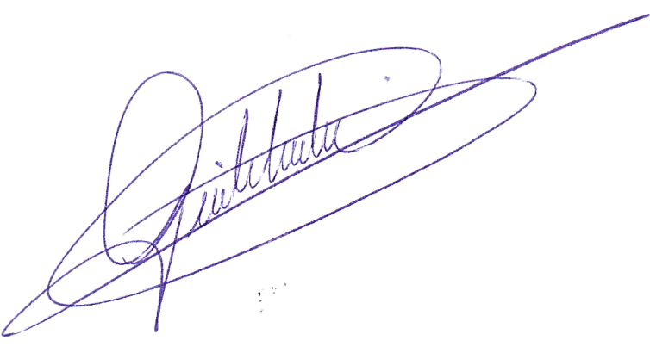
Lourdes – SP, 19 de setembro de 2017

GISELE TONCHIS
Prefeita Municipal

JUSTIFICATIVA DO PROJETO DE LEI

O presente projeto de lei tem por objetivo adequar a base de cálculo do Impostos Sobre a Propriedade Territorial e Predial Urbano, corrigindo possíveis distorções.

Assim sendo espero que Vossas Excelências, conhecedores da situação, aprovem o projeto de Lei.

Agradecendo a colaboração.

GISELE TONCHIS
Prefeita Municipal

